RISC CPU设计实验报告
- 小组成员与分工情况：
王靖尧：负责建立CPU各模块基本框架，设计CPU core的control、pc_reg、branch、instr_mem部分，绘制cpu示意图，撰写实验报告的第四部分主要内容、第七部分。
吴长轩：负责设计CPU core除顶层外的其他部分，以及开发板按键的debounce模块，参与编写仿真文件，检验汇编代码，参与撰写实验报告第四部分内容，录制下板验证的视频。
王泽锴：负责生成汇编指令及机器码，设计所有外围电路和CPU顶层连线，修改软硬交互的reg_file，参与编写仿真文件，并完成相应部分的实验报告。

- 实验内容简述：简单概括小组完成了哪些工作。
1.利用verilog语言设计了一个单周期RISC-V CPU，支持RV32i的大部分指令，完成了功能仿真。
2.利用外界信号直接输入到特定编号的寄存器，搭建了能与CPU交互的外围电路，完成：板上通过按键输入两个操作数，启动开关后计算出GCD结果并显示的功能。该功能经上板验证正确工作。
3.完成上两步的完整流程后，我们用剩余时间将CPU模块隔离出来做测试和改进，包括：计算最快时钟频率、增加支持U-type指令。

- 目标指令集：
目标指令集选取为RV32I指令集。本实验CPU总共支持的指令请参见other文件夹中的Instruction Encoding Table(RV32I).pdf，其中包括除了系统类型指令以外的主要RV32I指令。

四、RISC CPU设计：
除了clock_divider模块，其他模块的层次结构均展示于下图中。下面首先对整体控制流和数据流进行介绍，然后分别详述不同模块的功能。
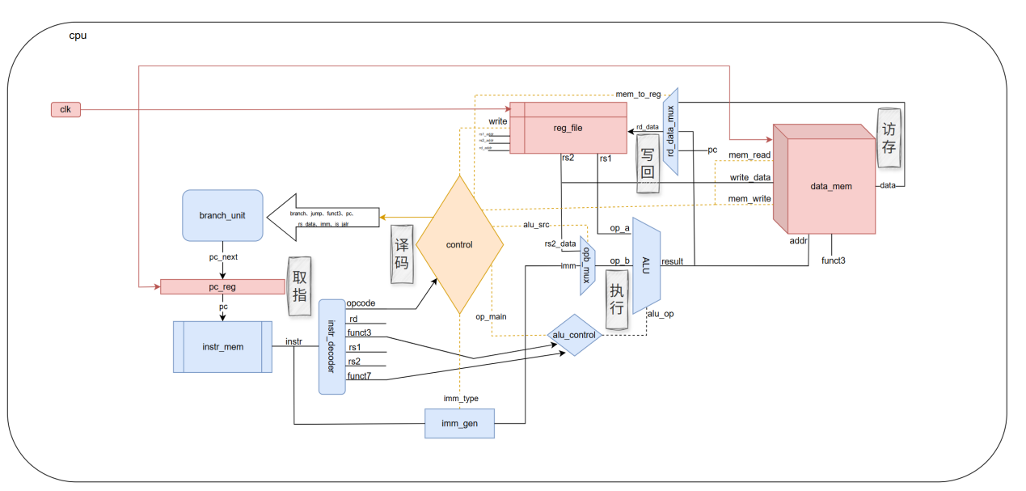
图1 cpu架构图
控制流：control、alu_control、branch_unit三个模块为控制模块，其中control模块输入7位opcode，对指令对应的大致行为（“大致行为”参见下面control模块的输出）进行译码，将大致操作信号交由alu_control、branch_unit模块，两模块自行根据指令中的funct3、funct7进一步细分操作。
数据流：数据流可按照取指、译码、执行、访存、写回的顺序来看。1.取指。branch_unit根据控制信号输出指令地址，在pc_reg打一拍后输入进instr_mem，取得指令内容。2.译码。instr_decoder根据RV32I的指令格式对指令进行拆分，拆分出的opcode、funct3等输入不同模块；control、alu_control、branch_unit三个模块进一步译出具体操作信号；imm_gen根据control给的控制信号从指令出拼凑立即数。3.执行。ALU模块根据控制信号，对输入操作数进行指定计算，输出计算结果。4.访存。根据指令，对data_mem进行读写（异步读取，同步写入）。5.写回。根据指令，写入reg_file（同步写入）。
（1）branch_unit
模块的输入输出见图2。该模块的核心作用就是计算pc_next，实现分支跳转或pc的正常计数。control模块输入branch、jump、is_jalr控制信号。如果branch信号有效，本模块利用funct3区分更细的类型（BEQ/BNE/BLT/BGE），计算对应的条件和跳转指令地址，满足条件时输出目标指令地址；根据jump和is_jalr信号可以确定是否为JAL/JALR指令，如果是则计算目标指令地址并输出；否则输出pc_current+4，即指向下一条指令。
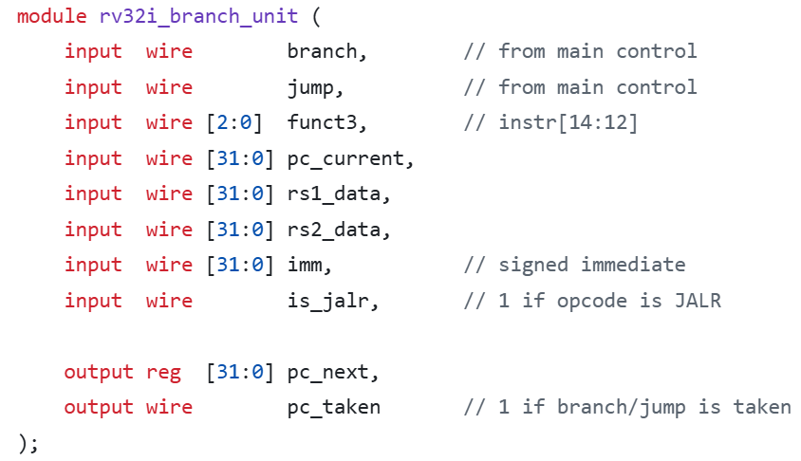
图2 branch_unit输入输出定义
（2）pc_reg
模块的输入输出见图3。该模块对branch_unit输入的next_pc打一拍后输出，即对本实验中的单周期cpu，每一个时钟周期取一次指令就是这里实现的。rst_n为异步复位端。
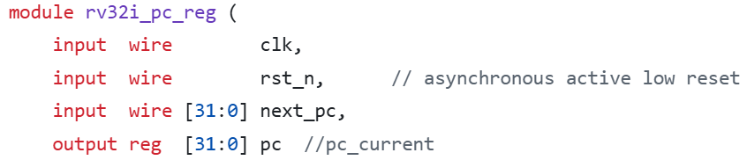
图3 pc_reg输入输出定义
（3）instr_mem
该模块定义了1024×32 bit的reg型变量作为指令存储器，输入指令地址、输出指令。运行实例时初始化为指定文件中的机器码内容。
（4）instr_decoder
该模块的输入输出定义如下图4所示。
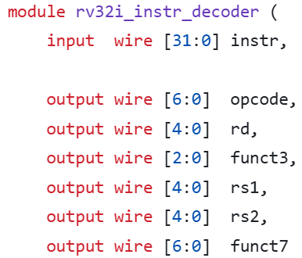
图4 instr_decoder输入输出定义
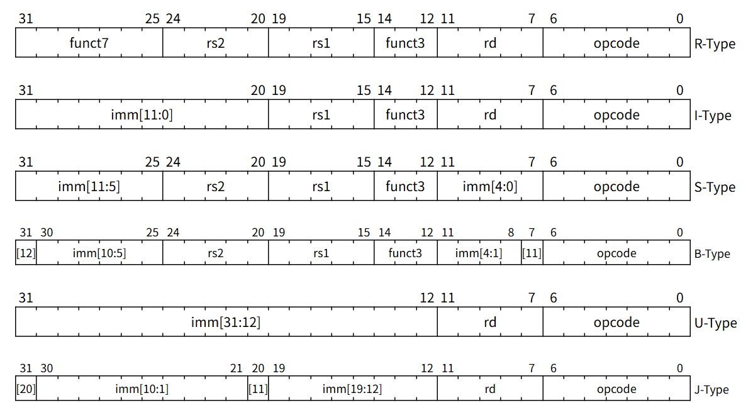
图5 RV32I指令格式
该模块将输入指令按照R-Type指令的格式进行拆分。由图5可以看到，虽然有的指令并不使用funct7、rs2等，但如果使用，其在指令中的相对位置是固定的，从本模块直接取就可以。
（5）imm_gen
该模块的输入输出定义如下图6所示。本模块的作用为：根据control模块指定的方式，从指令中拼出立即数。
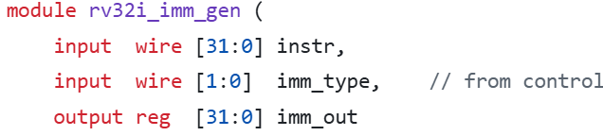
图6 imm_gen输入输出定义
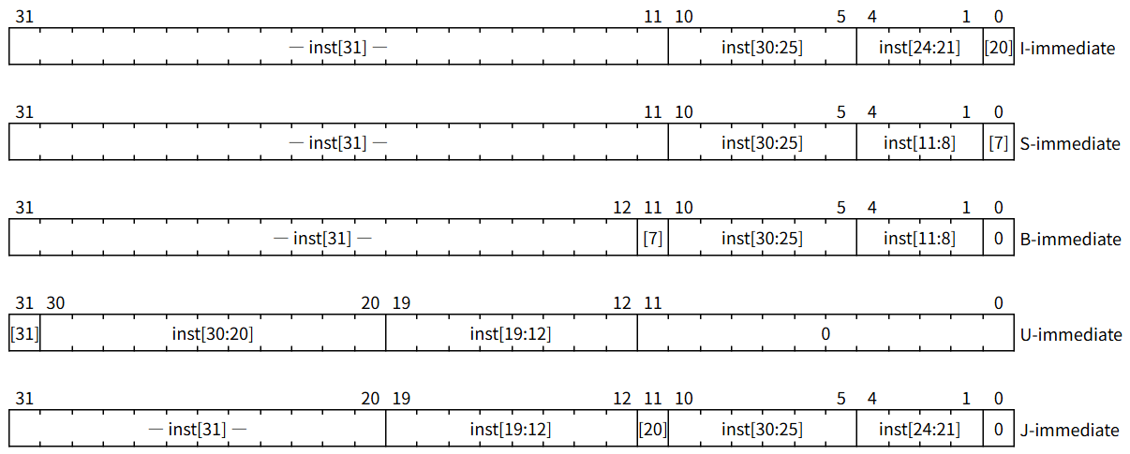
图7 RV32I指令产生的立即数类型
从图7可以看到，立即数类型共有五种。由于实例中没有用到U-Type的指令，我们编写cpu时只对4种指令对应的立即数进行了拼接，即control给出的控制信号为2 bit。考虑到U-type指令在涉及大立即数时比较重要，在第七部分我们补充了支持。
（6）control
该模块的输入输出定义如下。
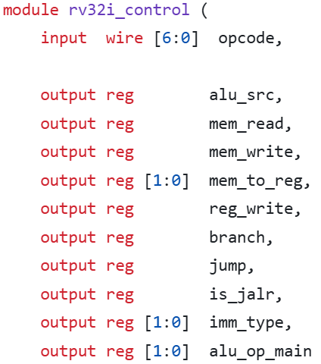
图8 control模块输入输出定义
control模块是本cpu的核心控制模块，其核心是根据指令对ALU、数据存储器和寄存器的读写、分支跳转、立即数组成方式进行控制。我们看到参考资料中也有在control模块输入整条32位指令，输出更精细的控制信号。出于将模块划分得更小的考虑，我们尝试只在control模块输入7位opcode，更细的控制信号产生交由branch_unit、alu_control模块自行根据funct3等信息产生。需要注意的是，我们这么做是一方面考虑到opcode相同的指令其行为基本相同，另一方面比如对JALR指令，我们就将opcode为1100111的指令视为JALR。虽然严格来说JALR是I-Type指令，还有funct3可用于区分指令，但因为在RV32I中没有别的常用合法指令占用与其相同的opcode，所以我们仅根据opcode就判断为JALR指令也是合理的。
根据RV32I指令集中定义的指令行为，我们共定义了七类opcode对应的行为，如下图9所示.
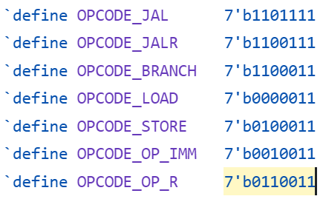
图9 目前支持的7类RV32I opcode
在RV32I中，还有AUIPC（0010111）、LUI（0110111）两类U-type指令的opcode，在第七部分做了支持；SYSTEM（1110011）、MISC-MEM（0001111）两个opcode对应系统相关的指令没有支持。
输出信号的解释如下图所示：
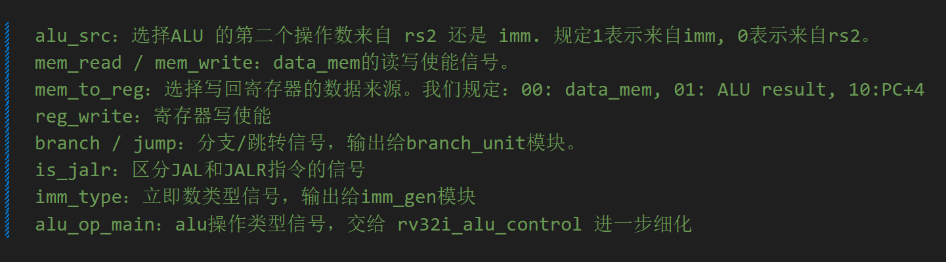
图10 control模块输出信号解释
（7）alu_control
alu_control模块是ALU的专用控制器。它的主要职责是接收来自主控制单元control的一个较为宽泛的ALU操作类型alu_op_main，并结合当前指令中的funct3和funct7字段，生成精确的4位alu_op控制信号。这种层次化的设计思想，将ALU具体操作的解码逻辑从主控制器中分离出来，让主控制器control更简洁，使得模块各司其职。
alu_control的核心是一个组合逻辑电路，它通过两级解码过程来实现其功能。第一级解码根据输入的alu_op_main信号判断指令的宏观类别，第二级解码（主要在处理R-Type和I-Type指令时）则进一步根据funct3和funct7字段来确定最终的ALU操作。
模块内部的逻辑根据alu_op_main的四种不同取值进行分支处理，具体行为如下：
- S型指令 (ALU_OP_MAIN_S): 对于Load和Store指令，ALU的核心任务是计算访存地址，这通常是一个基地址（来自寄存器rs1）与一个立即数偏移量的加法。因此，当alu_op_main为2'b00时，模块直接输出ALU_OP_ADD，指令ALU执行加法操作。
- R型或I型指令(ALU_OP_MAIN_RI):根据funct3的值来选择具体的操作：
当funct3对应ADD/SUB时，模块会检查funct7的最高位。如果为1则输出ALU_OP_SUB；否则输ALU_OP_ADD。这样巧妙利用了funct7来区分R-Type中的ADD和SUB，同时对于I-Type的ADDI指令（其funct7不参与解码），也能正确生成 ALU_OP_ADD。
当funct3对应SRL/SRA时，同样通过检查funct7来区分逻辑右移 (SRL) 和算术右移 (SRA)，并生成相应的alu_op。
对于SLL, SLT, XOR, OR, AND等其他操作，仅根据funct3就能唯一确定，模块会直接输出对应的alu_op。
- B型指令(ALU_OP_MAIN_B): 分支指令（B-Type）需要比较两个寄存器的值来判断是否满足跳转条件（如相等、小于、大于）。这个比较操作是通过减法来实现的，ALU执行减法后，其状态标志位可被branch_unit模块用来判断比较结果。因此，当alu_op_main为2'b10时，模块固定输出ALU_OP_SUB。
- J型指令 (ALU_OP_MAIN_J): 跳转指令（JAL, JALR）需要计算跳转的目标地址，这通常是程序计数器PC与一个立即数偏移量的加法。因此，当alu_op_main为2'b11时，模块输出ALU_OP_ADD。
通过这种精细化的解码，alu_control模块成功地将来自主控制器的通用指令类型信号，转换成了ALU可以识别并执行的精确操作指令，连接了处理器控制路径与数据路径。

（8）alu
alu模块负责执行指令所要求的各种算术和逻辑运算。该模块接收两个32位操作数（op_a 和 op_b）以及一个来自 alu_control模块的4位操作码alu_op。根据该操作码，ALU对输入的操作数执行相应的计算，并输出一个32位的结果 result。除了计算结果，rv32i_alu 还产生一系列状态标志位，包括zero、eq、lt和ltu。这些标志位对于实现条件分支指令至关重要，它们将被branch_unit模块用来判断是否满足分支条件。
功能实现：
rv32i_alu 的核心是一个组合逻辑always块，它使用一个case语句根据输入的 alu_op 来选择执行不同的操作。
算术运算: ALU_OP_ADD: 执行 op_a 和 op_b 的加法。 ALU_OP_SUB: 执行 op_a 和 op_b 的减法。
逻辑运算: ALU_OP_AND: 执行 op_a 和 op_b 的按位与。 ALU_OP_OR: 执行 op_a 和 op_b 的按位或。 ALU_OP_XOR: 执行 op_a 和 op_b 的按位异或。
移位运算: ALU_OP_SLL: 逻辑左移。将 op_a 左移 op_b 的低5位指定的位数。 ALU_OP_SRL: 逻辑右移。将 op_a 右移 op_b 的低5位指定的位数，高位补0。 ALU_OP_SRA: 算术右移。将 op_a 作为有符号数右移 op_b 的低5位指定的位数，高位进行符号位扩展。这里使用了Verilog的 >>> 运算符来实现算术右移。
比较运算: ALU_OP_SLT: 有符号小于比较。如果 op_a 作为有符号数小于 op_b，则 result 为1，否则为0。
停机: ALU_OP_HLT: 停机操作。在此情况下，ALU不执行任何操作。
状态标志生成：
除了主要的运算逻辑，rv32i_alu 还通过并行的 assign 语句高效地生成了分支判断所需的状态标志： zero: 通过判断 result 是否全为0来生成。 eq: 直接比较 op_a 和 op_b 是否相等。 lt: 使用 $signed 系统任务将操作数视为有符号数进行比较。 ltu: 直接对无符号操作数进行比较。
这些标志位的并行生成确保了在ALU运算完成的同一周期内，分支判断单元就能获得所需的所有比较结果，从而提高了处理器的执行效率。

（9）data_mem
data_mem模块是CPU的数据存储器，是执行加载（Load）和存储（Store）指令的核心部件。该模块内部实现了一个4KB大小，32位的存储空间，用于模拟主存。它根据主控制单元的读写信号以及指令的功能码funct3，对指定的内存地址执行字节、半字或字宽度的读写操作。该模块的设计采用了同步写、组合逻辑读的方式，以确保写操作的时序正确性，并为读操作提供快速的数据返回。
主要功能实现：
data_mem的功能由两个核心的always块实现：一个用于处理读操作的组合逻辑块，另一个用于处理写操作的同步时序逻辑块。
读操作在一个组合逻辑块中实现，这意味着只要读使能信号mem_read有效，模块就会立即根据地址addr和funct3提供数据。功能叙述如下：模块接收32位的字节地址addr。它使用addr[31:2]作为32位对齐的字地址来索引内部的data_mem数组，并使用addr[1:0]作为字内的字节或半字偏移量。指令举例：LB (Load Byte):当funct3对应LB指令时，模块根据addr[1:0]从字中选择对应的字节。读取出的8位字节会进行符号位扩展（将其第7位复制到高24位），然后输出32位的结果。
值得注意的是，该模块实现了带符号的加载指令。RISC-V指令集中的无符号加载指令（LBU, LHU）在此设计中未被处理，它们需要进行零扩展而非符号扩展。
写操作在一个同步时序逻辑块中实现，只在clk上升沿且写使能信号mem_write有效时执行，以防止数据竞争和时序问题。指令举例：SB(Store Byte):当funct3对应SB指令时，根据addr[1:0]将write_data的低8位写入到目标字中四个字节之一的位置，而不影响其他三个字节。通过这种方式，data_mem精确地实现了RISC-V指令集中对非对齐内存访问的字节、半字和字操作规范，为CPU的数据通路提供了可靠的数据存取功能。

（10）reg_file
reg_file reg_file模块是CPU的核心组件之一，它实现了RISC-V架构所定义的32个通用寄存器。该模块不仅提供了标准的寄存器读写功能，还集成了一个特殊的功能，用于支持一个外部的GCD（最大公约数）计算协处理器。它具有两个独立的读端口（rs1, rs2）和一个写端口（rd），支持在一个时钟周期内同时读取两个操作数并写入一个结果，这是实现RISC-V指令流水线性能的关键。其输入输出端口定义如图：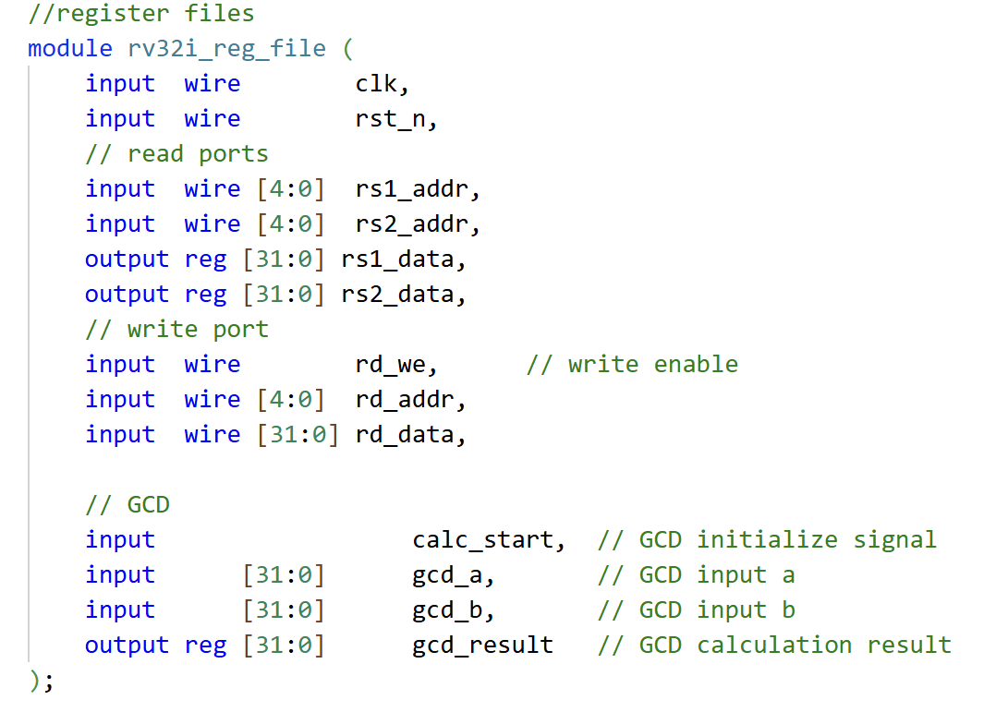
reg_file的功能主要由三个always块构成：两个用于读端口的组合逻辑块和一个用于写端口的时序逻辑块。模块内部定义了一个名为reg_file的32x32位寄存器数组，构成了寄存器堆的主体。RISC-V架构规定，x0寄存器恒为0。该模块通过在读写逻辑中对地址5'b0进行特殊判断来确保这一特性。读操作由两个结构相同的组合逻辑always块实现，分别对应rs1和rs2两个读端口。当读地址为0时，读数据端口直接输出32'b0。当读地址指向为GCD功能保留的特殊寄存器（x28, x29, x31）时，读端口会输出外部传入的GCD相关信号（gcd_a, gcd_b, calc_start），而不是寄存器堆内部存储的值。这是一种将外部硬件状态映射到寄存器地址空间的设计。对于其他所有通用寄存器地址，读端口会异步地输出reg_file数组中对应地址存储的数据。写操作在一个同步时序逻辑always块中实现，由时钟clk驱动。在复位信号rst_n为低时，模块会将所有通用寄存器（x0-x27, x30）清零，同时将外部的gcd_a和gcd_b分别加载到x28和x29寄存器，并将calc_start信号的状态加载到x31寄存器的最低位。只有当写使能信号rd_we为高且目标地址rd_addr不为0时，写操作才会被执行。当写地址为REG_GCD_RESULT(x10)时，模块不仅会将rd_data写入寄存器堆，还会同步更新gcd_result输出端口，为GCD协处理器提供了一个专用的结果输出通道。对于非GCD专用寄存器的写操作，模块会将rd_data写入rd_addr指定的寄存器中。模块通过逻辑判断，禁止了对GCD输入寄存器（x28, x29）和启动信号寄存器（x31）的直接写入，确保了这些寄存器只受外部GCD硬件控制。
通过这种设计，reg_file模块不仅实现了标准的寄存器文件功能，还巧妙地通过地址映射的方式，将一个外部协处理器的控制和数据接口无缝地集成到了CPU的寄存器模型中，为CPU与外部硬件的交互提供了一种高效的实现方式。

总的来讲，data_mem、reg_file两个时序元件都设计为同步写、异步读。可能的原因如下：（1）单周期cpu要求一条指令在一个时钟周期内完成，如果同步读将导致无法在一个周期内完成读写操作。（2）异步写存在毛刺的问题。如果采用异步写，即WE有效期间都可以写入寄存器，那么如果WE信号本来无效，产生毛刺导致瞬间有效了一会，就会导致寄存器被误写；如果write_address信号在WE信号有效期间出现毛刺，会导致寄存器的错误地址被写入。（3）异步写无法同时读写一个地址。比如我要进行rs1=rs1+1的操作，如果异步读异步写，将产生组合逻辑环路，导致系统极不稳定。综上所述，采用同步写、异步读的设计更符合单周期cpu的要求。

（11）clock_divider
在上板实验时，采用100进制计数器对板上100MHz时钟信号进行分频。关于时钟频率的讨论参见第七部分。

（12）alu_opb_mux 与 rd_data_mux
alu_opb_mux选择alu第二个操作数来自rs2还是立即数，rd_data_mux选择rd_data来自内存、alu还是pc+4 。

下图为implementation后的资源占用与功耗报告：
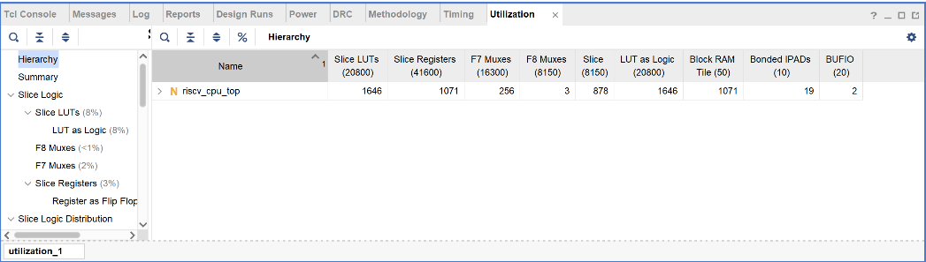
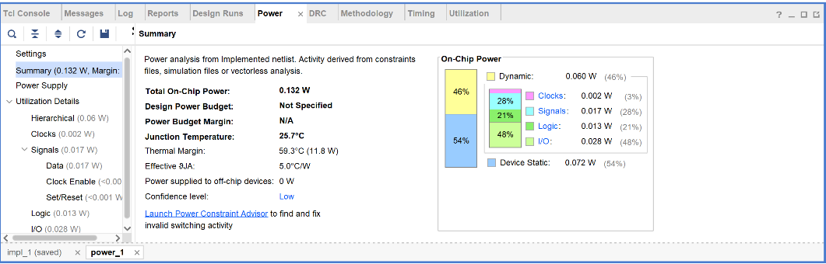

五、外围输入输出设计：
使用basys3开发板，最右侧的开关是低电平有效的复位信号，输入时，数码管左边两位显示数字a，右边两位显示数字b，左右按键用来选择不同位，上下按键用来+1/-1，中间按键是cpu启动信号，按下后开始计算，计算结束后求得的最大公因数同样用数码管显示。

六、实验：
（1）实例的设置：采用求解最大公因数的实例。指令主要分为三部分：循环检测启动信号，若未输入启动信号则始终在前三条指令循环；若检测到启动信号则读取输入并调用GCD函数；通过纯RV32I实现GCD函数，用欧几里得算法求解，采用减法循环替代取余指令（rem），计算结束后回到第一条指令。
得到机器码的途径：用汇编语言完成.s文件，在GitHub下载XPack生态下的RISC-V交叉编译器并添加bin到环境变量，然后通过以下三步得到能存储到reg_file的.mem文件。
# 1. 汇编：将gcd.s转为目标文件gcd.o
riscv-none-elf-as -march=rv32i -mabi=ilp32 .\gcd.s -o .\gcd.o
# 2. 链接：转为ELF文件
riscv-none-elf-ld -Ttext=0x0 .\gcd.o -o .\gcd.elf
# 3. 导出.mem文件
riscv-none-elf-objcopy -O verilog -j .text .\gcd.elf .\inst_mem_init.mem

- 系统级的仿真验证：
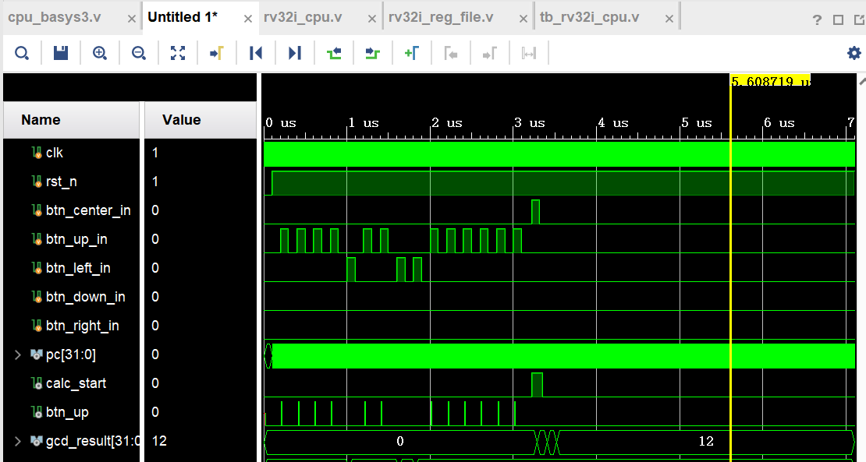
图11 系统仿真图
激励设置中输入4个btn_up_in脉冲表示4，输入1个btn_left_in脉冲左移1位，输入2个btn_up_in脉冲表示2，输入2个btn_left_in脉冲左移2位，输入6个btn_up_in脉冲表示6，从而完成输入gcd_a=60,gcd_b=24，然后输入1个btn_center_in脉冲启动计算，gcd_result为计算结果。

七、cpu测试与改进
为了方便测试与改进cpu，将cpu顶层模块的输入输出端口简化如下，gcd的两个操作数gcd_a和gcd_b直接在内部硬连接为18和12，将gcd_result[15:0]约束到板上led[15:0]，从而与数码管显示、按键输入等外围模块分离开。
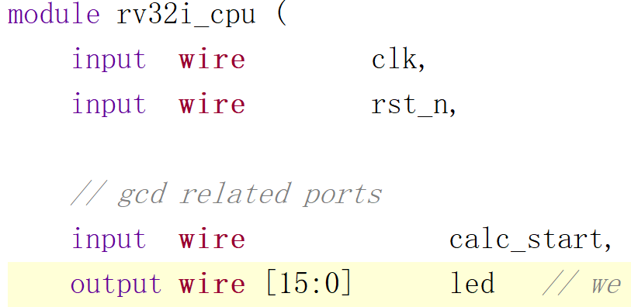
图12 更改后的cpu输入输出定义
使用gcd计算的机器码程序，cpu的仿真结果如下，正确计算出结果6，且符合汇编代码逻辑（最后一句汇编代码为无条件跳回开头）。
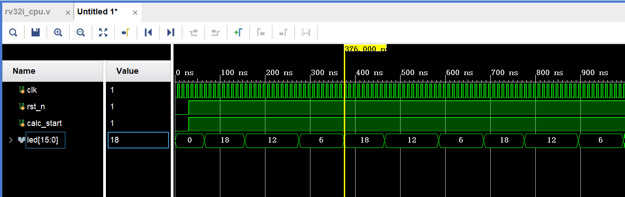
图13 cpu仿真图
（1）时序测试
利用板上100MHz的时钟进行约束，implementation后的时序报告如下图所示。
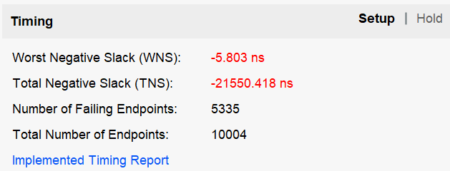
图14 实例机器码对应的时序报告
关键路径如下，大致符合预期中单周期cpu的关键路径PC -> Instr_mem -> decode -> reg_file read -> ALU (计算地址) -> data_mem read -> reg_file writeback。
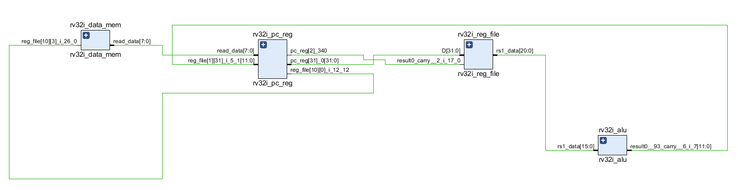
图15 关键路径
利用公式：
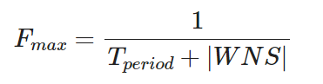
也即时钟周期加上需要的裕量再取倒数得到最快频率，得63.279MHz。
考虑到instr_mem部分采用的是读取.mem文件进行初始化，如果机器码中不包含访存操作，可能对data_mem的优化会比较大。我们又尝试使用带访存步骤的机器码进行实验：在原机器码无条件跳回开头的那一条语句前，加入两句访存指令：
sw x28, 4(x0)
lw x2, 4(x0)
分别表示将寄存器x28(gcd_a，硬连接为了18)中的数存入data_mem[1]（以x0为基址，4为偏移），和将data_mem[1]中的数读到寄存器x2中。下图是仿真结果，x28中的18被存入data_mem[1]，并在1拍后写入了reg_file[2](reg_file[1]是在gcd计算中使用的)，符合预期。
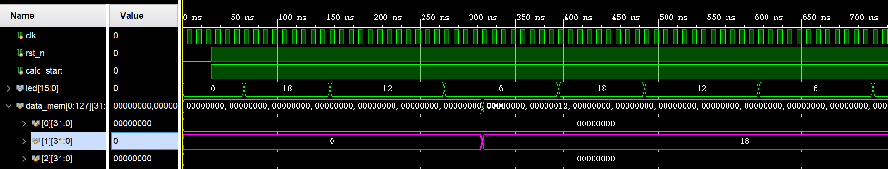
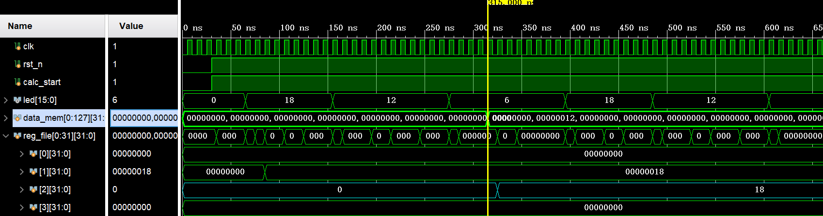
图16 添加访存指令后的行为仿真
加入访存步骤后，我们再做implementation得到时序报告如下所示，WNS的绝对值确实变大了，关键路径的schematic类似。
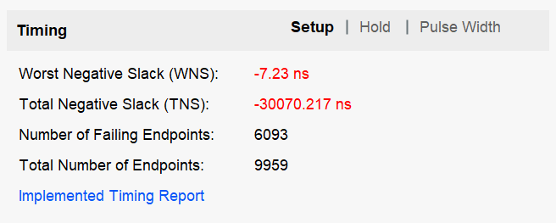
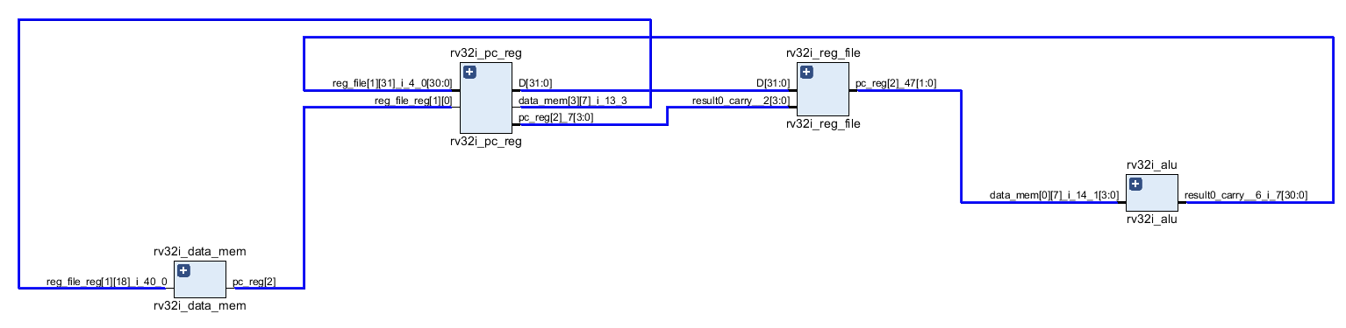
图17 添加访存指令后的时序报告
从资源占用来看，LUT使用数目增加，应该也是因为data_mem模块的占用（data_mem要求同步写异步读，BRAM只能同步读，所以data_mem应该是用LUT实现的）。在这种情况下，计算得最快时钟频率为58.038MHz，这样分析的结果应该更准确一些。
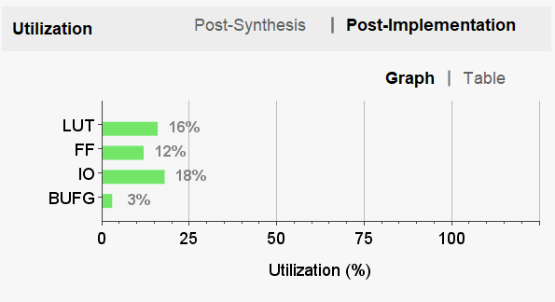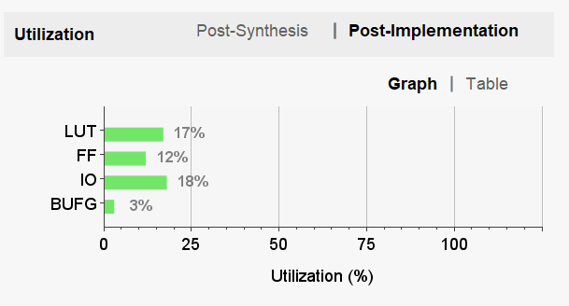
图18 添加访存指令前后的资源占用情况
由此可见，单周期cpu由于要求整条指令在一个周期内完成，访存步骤使其关键路径较长，在工作频率上存在瓶颈。流水线、存储层次优化等是提升工作频率的重要技术手段，我们将在以后拓展完善。
（2）改进（补充支持U-type指令）
原先imm_type为2bit信号，仅能对四种立即数格式进行拆分；现在添加imm_u信号，为0时仍按imm_type拆分，为1时按u-type格式拆分；拓展寄存器写入端数据选择器rd_data_mux的选择信号位宽，增加对应LUI和AUIPC的两种情况，往寄存器写入对应的值。
仿真验证如下：指令lui x1, 0x12345对应的机器码为123450B7，将该条机器码初始化入instr_mem，仿真结果如图所示，0x12345左移12位并存入x1。
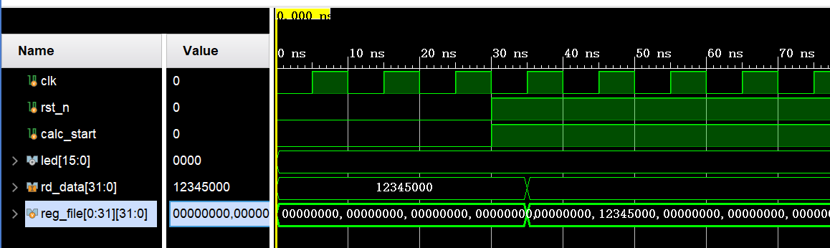
图19 LUI指令仿真
指令存储器中写入三行auipc x1, 0x67890指令，得到仿真结果如图所示
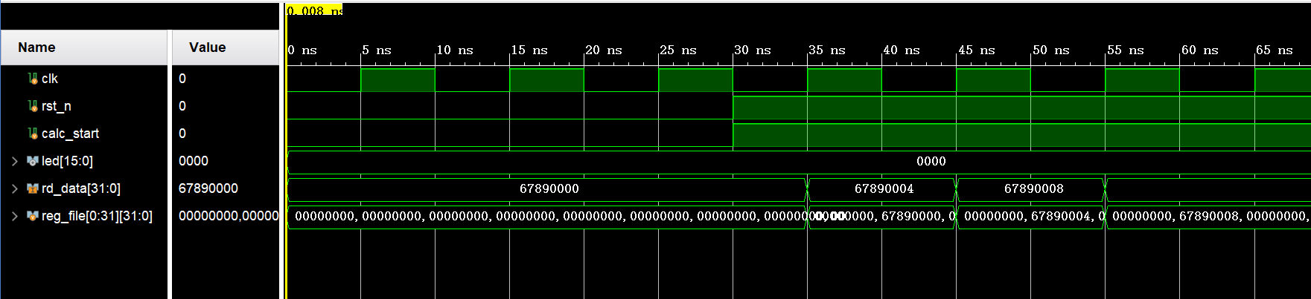
图20 AUIPC指令仿真
rst_n有效时没有写入，rst_n无效后，第一个时钟上升沿写入(0x67890<<12+0)，pc变成4，下一个上升沿写入(0x67890<<12+4)，pc变成8，再下一个上升沿写入(0x67890<<12+8)，符合预期。

八、实验心得
通过本次简化 RISC-V CPU 的设计与实现实验，我们对处理器的整体结构、控制路径与数据路径的协同工作方式有了更加直观和深入的理解。本实验从指令集规范出发，将抽象的指令行为逐条落实到具体的硬件模块与时序逻辑中，这一过程显著提升了我们对计算机组成原理与数字系统设计的综合认识。
在CPU设计过程中，我们深刻体会到模块化设计思想的重要性。通过将控制逻辑拆分为 control、alu_control 和 branch_unit 等多个层次，不仅使各模块职责更加清晰，也降低了单个模块的复杂度，便于调试与功能扩展。同时，这种分层解码的方式让我们认识到工程实践中“功能解耦”对于系统可维护性和可扩展性的意义。
在调试过程中，我们也遇到了诸如控制信号不一致、分支跳转地址错误、寄存器映射逻辑复杂等问题。通过逐模块仿真、结合波形分析逐步定位问题，我们逐渐掌握了分析错误的方法。这一调试过程虽然耗时，但极大锻炼了我们分析硬件系统问题的能力。
在时序分析中可以明显感觉到，单周期 CPU 的关键路径基本就是从取指一路跑到回写，这一点和课上分析的结果是一致的。当程序中加入访存指令后，时序裕量明显变小，最高能跑的频率也随之下降，同时资源占用有所增加。这说明在单周期结构下，访存操作对时序的影响非常大，也直观体现了为什么访存通常会成为性能瓶颈。
而在功能扩展方面，我们补充支持了U-type指令，使 CPU 能够正确执行 LUI 和 AUIPC。通过仿真可以看到，立即数处理以及与 PC 相关的运算结果都符合预期，寄存器写入行为正确。该部分改动结构清晰、验证结果明确，也为后续进一步完善指令集打下了基础。
此外，将CPU与FPGA开发板的外围电路相结合，并通过按键和数码管完成完整的功能验证，使我们体会到“能跑仿真、综合”与“能上板稳定运行”之间的差异。实际下板验证对信号同步、去抖动以及接口时序提出了更高要求，也让我们意识到工程实现中软硬件协同设计的重要性。
当然，本次实验的 CPU 仍存在一定的改进空间。例如，立即数位宽受限，在处理大立即数时效率较低；整体结构为单周期设计，在性能方面仍有明显提升空间。后续若引入多周期或流水线结构，采用超标量技术，并拓展RV32I指令集，将能够进一步加深对处理器设计的理解。
总体而言，本次RISC-V CPU实验不仅加深了我们对指令集架构和处理器内部机制的理解，也显著提升了verilog硬件描述能力、系统级调试能力以及工程化设计思维，对后续深入学习计算机体系结构和数字系统设计具有重要的实践意义。

九、附录：
文件夹各级文件的说明：
- hardware:包含设计源代码（src）和仿真文件（tb），第七部分由于是新增的分支，所以还用了单独的一个文件夹。
- other:包含最大公因数算法的汇编伪代码（gcd.s），一个文本文档（说明翻译后的纯汇编码与16进制机器码，便于仿真时核验），支持的指令集汇总表，cpu架构示意图。
- project_vivado：包含完整的工程文件以及下板的功能验证视频
- 实验报告：整个简化RISC-CPU的报告

